УСТРОЙСТВО ЛЕГОТЕКИ

Подчеркивая социальную значимость игрушек и сравнивая их с мини-предметами реального мира, через которые ребенок дополняет представления об окружающем, Г.В. Плеханов и Б.П Никитин отмечали, что это готовые игрушки лишают ребенка возможности творить самому. А даже самый маленький набор строительных элементов открывает ребенку новый мир. Ребенок не потребляет, он творит: создает предметы, мир и жизнь. Для более эффективной работы необходимо было создать яркие, функциональные средства, способные воздействовать на все органы чувств ребенка и сочетающие в себе возможности мощного воздействия как на эмоциональную, так и на логическую сферы.

  - этой целью в нашем дошкольном учреждении была создана Леготека,

важнейшими задачами которой являются:

- Развитие творческих способностей;

- Формирование пространственного мышления;

- Развитие операций логического мышления: анализа и синтеза;

- Стимулирование воображения, фантазии и творческой инициативы;

- Развитие мелкой моторики;

- Формирование навыков общения и совместной деятельности;

- Развитие речи.
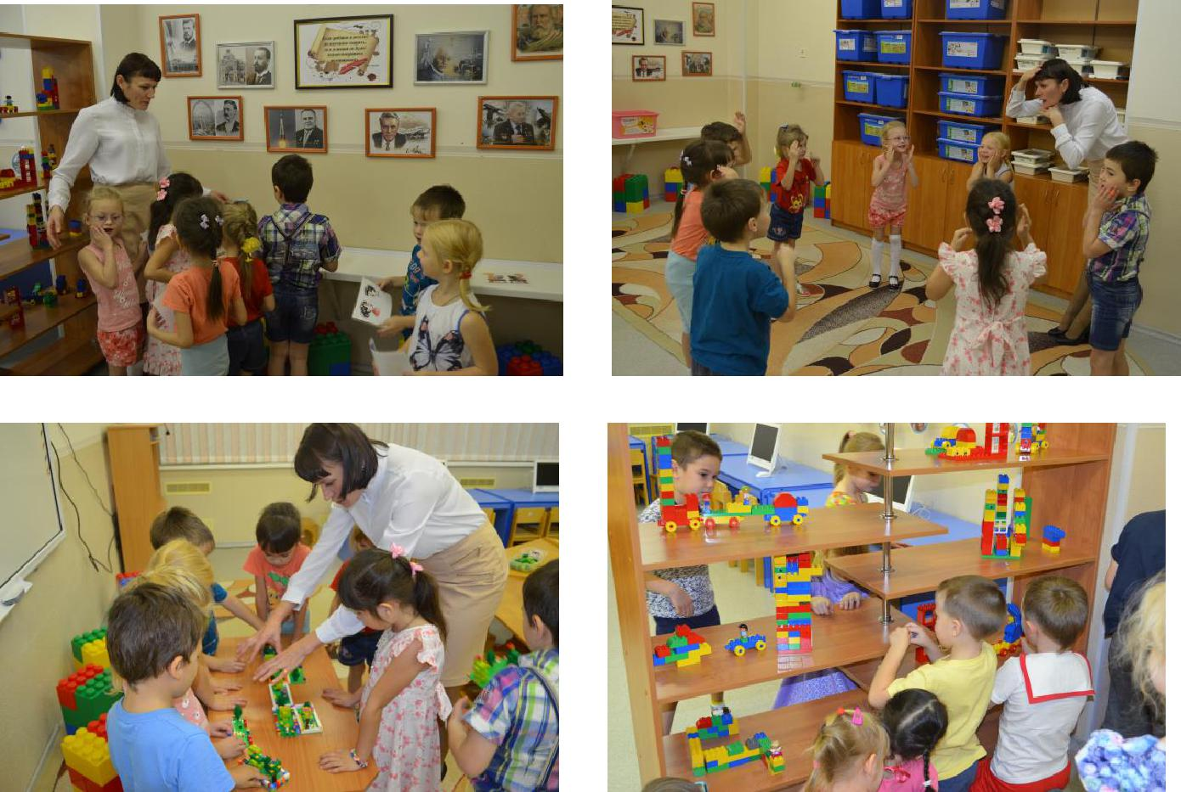

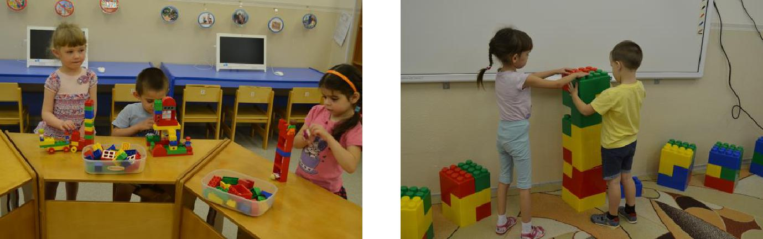

Для занятий должно быть отведено специальное помещение, которое условно поделено на 4 зоны:

1.Стеллажи и ящики для хранения конструкторов. Современные конструкторы "Лего" обладают большим разнообразием: есть варианты и для самых маленьких, и для старших дошкольников. Для каждого возраста разработаны удобные по размеру детали (крупные - для малышей, более мелкие - для детей постарше). Возможна постройка домов и конструирование различной техники. В наборах обычно есть дополнительные детали в виде окон, колес и т.п. Сделанная из такого конструктора машинка будет легко катиться по столу или полу, а построенный дом не развалится. Блочные конструкторы также могут быть тематическими и содержать фигурки людей и животных. Малыш может играть, а из деталей конструктора по необходимости создавать новое пространство для игры. Характерной особенностью таких конструкторов является совместимость деталей с любыми аналогичными наборами данной фирмы. Это позволяет значительно расширить игровые и строительные возможности конструктора.

- Выставочная зона

- кабинете находится несколько полок и столов, где выставляются лучшие индивидуальные и коллективные работы детей по заданной теме. Здесь же представлена «Волшебная книга – Лего фантазии», в которой собраны фотографии лучших поделок.

3. Рабочая зона

Конструированием дети занимаются стоя за столами-подиумами или сидя на ковре. Для речетворческой деятельности (сочинения рассказов, сказок,

загадок) предусмотрены: цветные карандаши, наборы фломастеров по количеству детей.

4. Зона для обыгрывания.

Созданные LEGO постройки дети охотно используют в сюжетно-ролевых играх. Для этого в кабинете есть место для игры, которая дает детям возможность окунуться в свою придуманную реальность.

